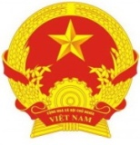

Program prezentace publikací a představení nových aktivit pro rok 2017
dne 23.3.2017

10:00 - přivítání hostů

10:30 - oficiální zahájení a projev velvyslance J.E. pana Truong Manh Son

10:45 - pan Tran Hiep Thuong, Ph.D představí nově vydanou publikaci
Přehled o vietnamském trhu a publikaci Přehled o českém trhu

11:00 - pan Tran Hiep Thuong, Ph.D představí aktivity a akce připravované
velvyslanectvím v roce 2017 „Týden vietnamských zemědělských
produktů“ a „Týden vietnamského cestovního ruchu a turismu“

11:15 - Diskuze + předání daru - publikací Přehled o vietnamském trhu a
Přehled o českém trhu

11:30 - Bufet - tradiční vienamská kuchyně

